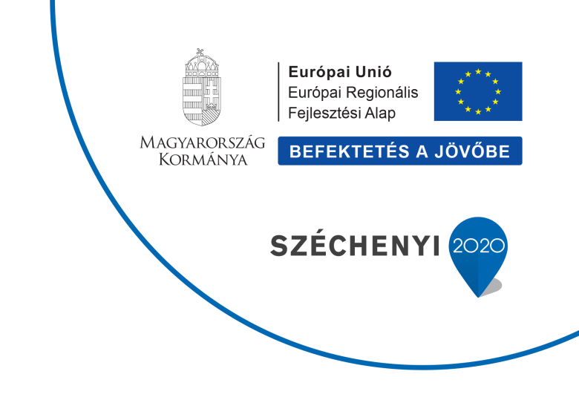

**Projekt címe:** Társadalmi együttműködés erősítését szolgáló helyi szintű programok megvalósítása Vámospércsen

**Projekt azonosítószáma:** TOP-5.2.1-15-HB1-2016-00013  
**Kedvezményezett:** Vámospércs Városi Önkormányzat  
**Támogatás összege:** 50.000.000,- Ft  
**Támogatás mértéke:** 100%  
**Tervezett befejezés:** 2021.03.31.

**A projekt leírása:**

**TÁRSADALMI EGYÜTTMŰKÖDÉS ERŐSÍTÉSÉT SZOLGÁLÓ HELYI SZINTŰ KOMPLEX PROGRAMOK MEGVALÓSÍTÁSA VÁMOSPÉRCSEN  
Projekt azonosítószáma: TOP-5.2.1-15-HB1-2016-00013**

Vámospércs Városi Önkormányzat a Településfejlesztési Operatív Program (TOP) keretén belül TOP-5.2.1-15 kódszámú, A társadalmi együttműködés erősítését szolgáló helyi szintű komplex programok felhívásra TOP-5.2.1-15-HB1-2016-00013 azonosítószámon pályázatot nyújtott be, melyet sikeresen megnyert és megvalósít.

A TOP-5.2.1-15 kódszámú, „A társadalmi együttműködés erősítését szolgáló helyi szintű komplex programok” című felhívás célja, hogy a leszakadó és leszakadással veszélyeztetett városi területeken élők közösségi és egyéni szintű társadalmi integrációja. A tevékenységek eredményeként a hátrányos helyzetű emberek életlehetőségei javulnak, elérhetővé válnak a társadalmi integrációt, közösségfejlesztést, egészség megőrzést, családsegítést, gyermekjóléti szolgáltatást, életvezetési tanácsadást, egyéni fejlesztést és szociális munkát biztosító programok.

A projekt keretében tervezett szoft beavatkozásokkal egyrészt az egyéni felzárkózás elősegítését, másrészt a helyi közösséget, mint társadalmi keretet kívánjuk megerősíteni a sikeres integráció érdekében.

A fejlesztés eredményeként megvalósul:

* közösségfejlesztés, az érintett lakosság bevonását célzó programok,
* folyamatos szociális munka feltételeinek megteremtése az érintett területen,
* egészségfejlesztés
* kompetenciafejlesztés a foglalkoztatás elősegítése érdekében
* kora-gyermekkori, gyermekkori és formális oktatáson kívüli fejlesztő tevékenységek
* bűnmegelőzést, a közbiztonság javítását elősegítő programok.

A Felhívásra benyújtott pályázatot Vámospércs Városi Önkormányzat konzorcium formájában valósítja meg.

Konzorciumi partnerei: Odafigyelünk Rád Egyesület, Pircsike Vámospércsi Közművelődési Egyesület, Vámospércsi Asztalitenisz Sportegyesület, Vámospércs Gyermekeiért Alapítvány, Vámospércs Város Roma Nemzetiségi Önkormányzat.

A projekt elszámolható összköltsége: 50.000.000,- Forint mely 100 % mértékben vissza nem térítendő támogatás. A fejlesztés tervezett fizikai befejezése: 2021. év 03. hó 31. napja.

****A projekt az Európai Szociális Alap támogatásával valósul meg.

A pályázattal kapcsolatban információ kérhető:

Vámospércs Városi Önkormányzat

Ménes Andrea - polgármester

Cím: 4287 Vámospércs, Béke u. 1.

Telefon: +36 (52) 591-503

E-mail: info@vamospercs.hu